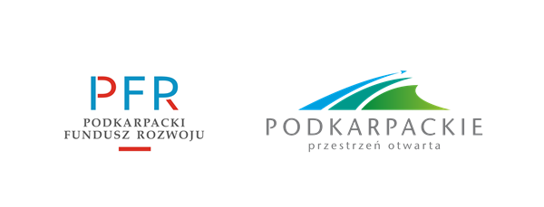

- załącznik nr 2 do uchwały nr 15/2024 z dnia 16 lipca 2024 r. Zarządu Podkarpackiego Funduszu

Rozwoju Spółka z ograniczoną odpowiedzialnością z siedzibą w Rzeszowie -

**OŚWIADCZENIE** **O NIEOTRZYMANIU POMOCY DE MINIMIS**

Oświadczam, iż w okresie obejmującym 3 pełne lata wstecz od dnia złożenia niniejszego oświadczenia

……………………………………….………………………………………………………………………………

(pełna nazwa wnioskodawcy)

wraz z innymi podmiotami tworząc „jedno przedsiębiorstwo” w rozumieniu art. 2 ust. 2 Rozporządzenia Komisji (UE) nr 2023/2831 z dnia 13.12.2023r. (Dz. Urz. UE L 2023/2831 z 13.12.2023) **nie otrzymało** pomocy de minimis.

….................................... ….....................................................................

**miejscowość i data podpis osoby upoważnionej do reprezentacji Jednostki**